Årsrapport
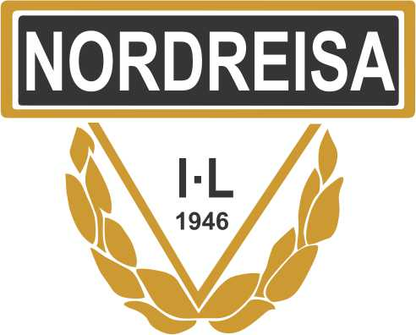

Sykkel

2017

Styrets sammensetning
Leder: Stein Erik Lunde
Nestleder: Randulf Marvik
Styremedlemmer og varamedlemmer: Lina Olsen, Rolf Birkelund, Steinar Andersen og Helge Olsen
Valgkomité: Jim Bratland og Einar Iversen
Styrets arbeid
Styremøter
Det er avholdt 4 styremøter/medlemsmøter hvor sakene hovedsakelig har vært sykkelritt og idrettsskole.
Aktivitet
Medlemstallet for 2017 har vært 30.
Sykkelgruppa har arrangert 9 onsdagsritt. Det har vært 31 og 36 km offroad (Kildalen /Anebakkelv), 36 og 47 km landevei (Klubbenes/Oksfjord) og 11 km tempo (Kildalen),
I tillegg arrangerte vi idrettsskole 2 ganger i september.
Syklister fra Nordreisa har deltatt i følgende sykkelritt:
Tour De Lax, 20. mai, 52 km
Lina Olsen, Merhawi Kesete, Steinar Olsen, Per-Einar Fjellstad og Randulf Marvik.
Trondheim – Oslo, 16. juni, 545 km
Randulf Marvik, Tom-Rune Sandstrand, Kenneth Nordstrøm og Tommy Marvik
Tour De Lyngen, 24. juni, 90 km
Per-Einar Fjellstad, Merhawi Kesete
Offroad Finnmark, 2. august, 300 km
John-Roald Vassbotn og Tom-Rune Sandstrand
Arctic Race Lyngen 12. august
Per-Einar Fjellstad
Arctic Race Tromsø 12. august
Steinar Olsen, Merhawi Kesete, Randulf Marvik, Kenneth Nordstrøm
Folkerittet: Lina Olsen
Lavkarittet, 19. august, 68 km
Steinar Olsen, Per-Einar Fjellstad, Tore Olsen, Helge Olsen
30 km Lina Olsen, Gunnar Olsen, Jim Bratland
Økonomien
Økonomien er god med et overskudd på kr. 13 130,28. Inntektene er kommet fra 2 bingoer og sponsorer.

Nordreisa IL, sykkelgruppa, Stein Erik Lunde
Leder

